รายงานการปฏิบัติราชการประจำเดือน กุมภาพันธ์ 2568

11 กุมภาพันธ์ 2568
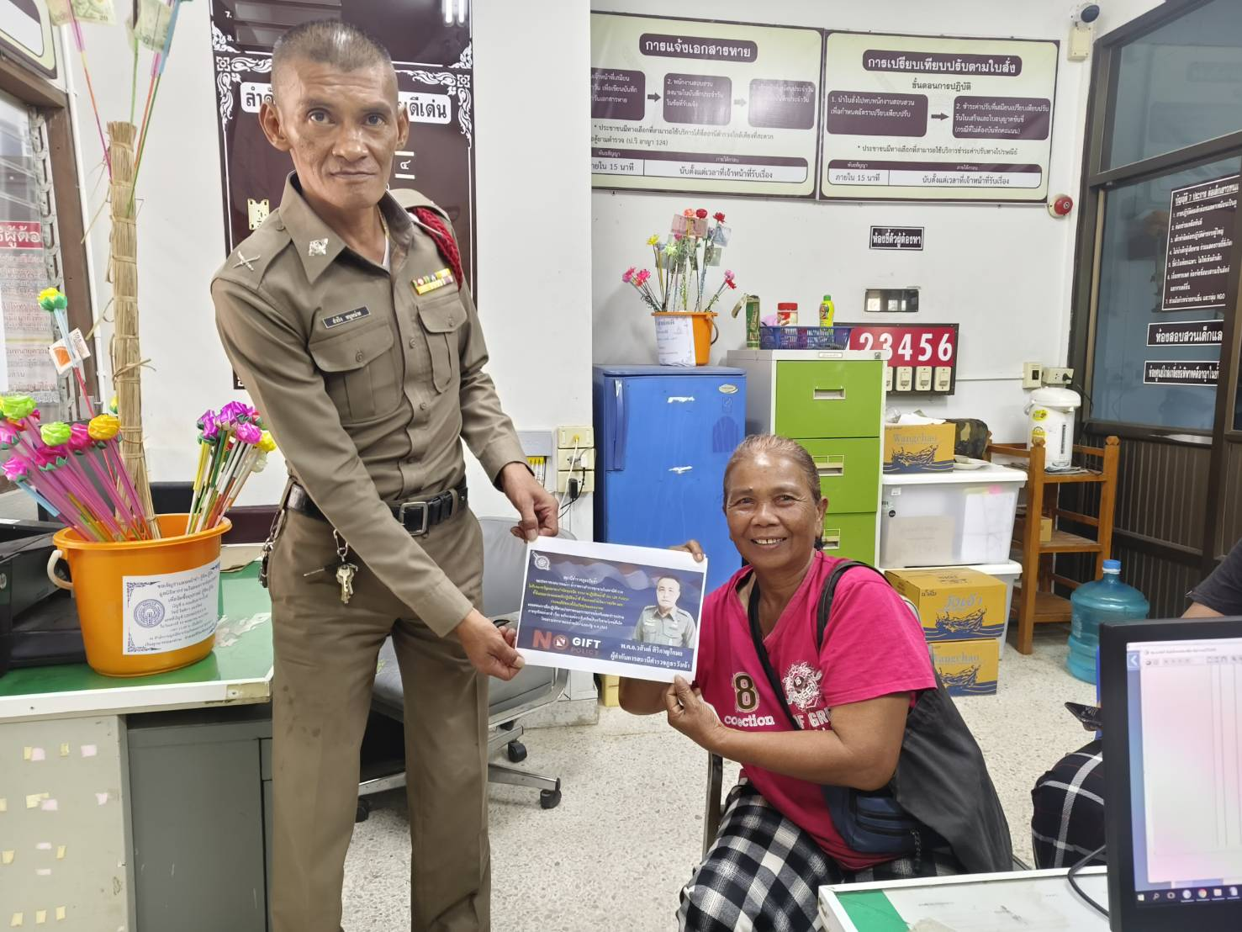
11 กุมภาพันธ์ 2568 เวลา 13.35 น.
ด.ต.สำเริง หนูหน่าย ผบ.หมู่ (ป.) สภ.วังเจ้า ปฏิบัติหน้าที่สิบเวรประจำวัน ไม่มีผู้ห้องหาคุมขัง และได้ประชาสัมพันธ์สร้างจิตสำนึกและความตระหนักในการต่อต้านการทุจริต ไม่เกี่ยวข้องกับการรับผลประโยชน์อื่นใด ตามนโยบายไม่รับสินบน (Anti-Bribery Policy) และนโยบายไม่รับของขวัญและของกำนัลทุกชนิดจากการปฏิบัติหน้าที่ (No Gift Policy)

14 กุมภาพันธ์ 2568

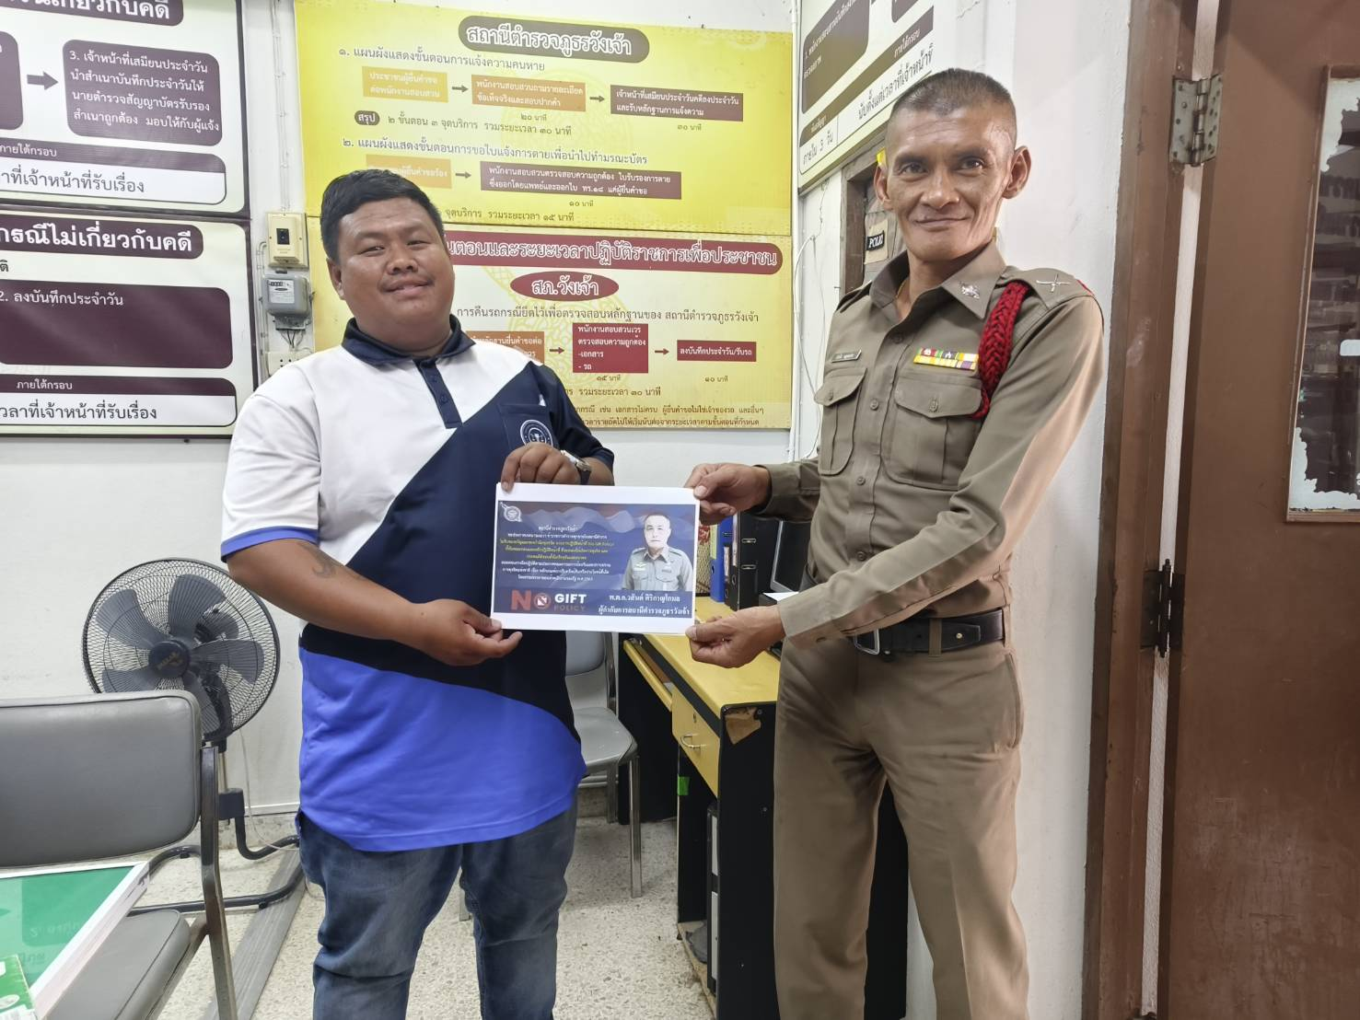
14 กุมภาพันธ์ 2568 เวลา 13.00 น.
ด.ต.สำเริง หนูหน่าย ผบ.หมู่ (ป.) สภ.วังเจ้า ปฏิบัติหน้าที่สิบเวรประจำวัน ไม่มีผู้ห้องหาคุมขัง และได้ประชาสัมพันธ์สร้างจิตสำนึกและความตระหนักในการต่อต้านการทุจริต ไม่เกี่ยวข้องกับการรับผลประโยชน์อื่นใด ตามนโยบายไม่รับสินบน (Anti-Bribery Policy) และนโยบายไม่รับของขวัญและของกำนัลทุกชนิดจากการปฏิบัติหน้าที่ (No Gift Policy)

15 กุมภาพันธ์ 2568
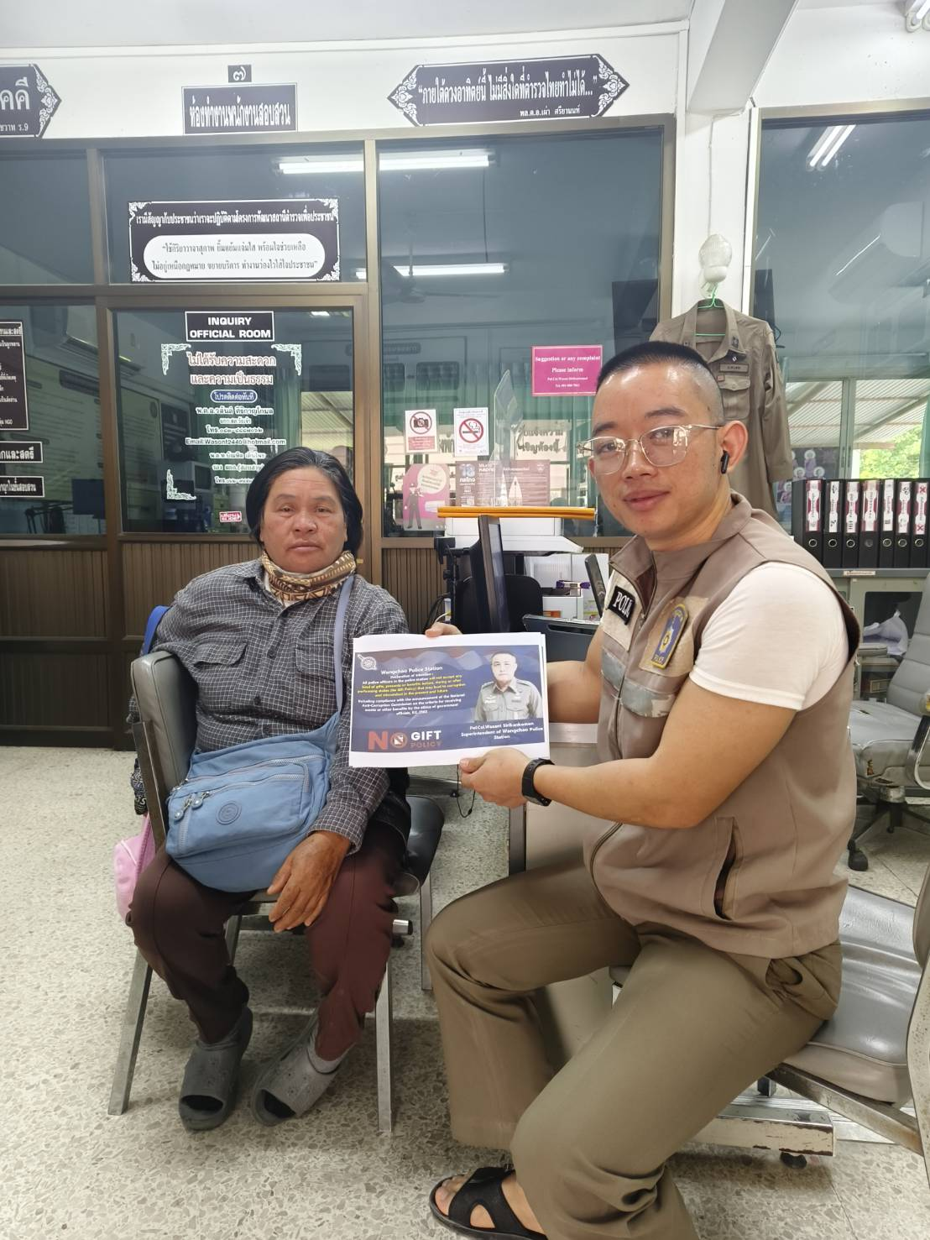
15 กุมภาพันธ์ 2568 เวลา 11.59 น.
ส.ต.ท.จีรชม สิริจรูญ ผบ.หมู่ (ป.) สภ.วังเจ้า ได้ปฏิบัติหน้าที่รับแจ้งเอกสารหาย และได้ประชาสัมพันธ์สร้างจิตสำนึกและความตระหนักในการต่อต้านการทุจริต ไม่เกี่ยวข้องกับการรับผลประโยชน์อื่นใด ตามนโยบายไม่รับสินบน (Anti-Bribery Policy) และนโยบายไม่รับของขวัญและของกำนัลทุกชนิดจากการปฏิบัติหน้าที่ (No Gift Policy)

